QUERIDAS FAMILIAS:
-LES ENVIAMOS LA TAREA PARA EL DÍA LUNES 5 DE AGOSTO.YA QUE LOS DOCENTES DE PRIMER GRADO ESTAN CONVOCADOS A LA SEGUNDA JORNADA DEL PLAN COMPRENDO Y APRENDO, DESDE EL MINISTERIO DE EDUCACIÓN DE LA NACION.
- LES PEDIMOS QUE ACOMPAÑEN DE LA SIGUIENTE MANERA:
- SI ES NECESARIO DICTAR, RECUERDEN QUE SE HACE REMARCANDO LOS SONIDOS DE CADA LETRA
- REVISEN LA ESCRITURA CON ELLOS , CON PACIENCIA , LEYENDO LETRA POR LETRA PARA QUE DESCUBRAN LA LETRA QUE FALTA O SOBRA.
*ELLOS YA RECONOCEN TODAS LAS LETRAS Y SE ESTAN ANIMANDO A ESCRIBIR SOLITOS.
*RECUERDEN QUE TIENEN PERMISO DE EQUIVOCARSE , LOS ADULTOS ACOMPAÑAMOS SUS PROCESOS.
EL DÍA 05,/08 ES EL DIA DE LAS HIJAS DE MARÍA AUXLIADORA , ES UNA OCASIÓN PARA AGRADECER SU SERVICIO Y PRESENCIA , COMO NO ESTAREMOS ,LES PIDO QUE ENVÍEN LAS CARTITAS EL DÍA MARTES Y LES PROPONGO ESTE FINDE REALIZAR EN FAMILIA ALGUNA RECETA DULCE O SALADA , QUE PODAMOS COMPARTIR EL DIA MARTES EN LA MERIENDA , PARTE DE ESA MERIENDA LAS COLOCAREMOS EN BOLSITAS Y SE LAS REGALAREMOS A LAS HERMANITAS PARA QUE DESAYUNEN, EN AGRADECIMIENTO POR SU DÍA , ESPERO LES GUSTE LA PROPUESTA!
¡MIL GRACIAS PAPÁS, BUEN FINDE , HASTA EL MARTES!

LUNES 5 DE AGOSTO

FORMA EL NÚMERO DE DIFERENTES MANERAS: 5

¡FELIZ DIA QUERIDAS HERMANITAS , GRACIAS POR SU PRESENCIA ENTRE NOSOTROS!
1-CONTAME QUE HICISTE EL FIN DE SEMANA
………………………………………………………………………………….
…………………………………………………………………………………
………………………………………………………………………………..

2- REPASAMOS LO APRENDIDO SOBRE LOS ANIMALES
¿QUÉ ANIMAL ES ?
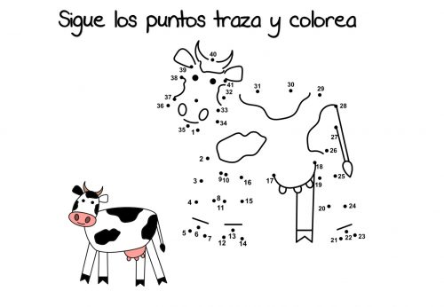 …………………. 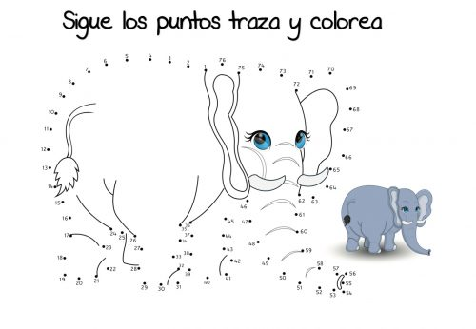………………….
- OBSERVÁ ATENTAMENTE.
- LUEGO ESCRIBÍ EL NOMBRE DEL ANIMAL EN DONDE CORRESPONDA,SEGÚN SU ALIMENTACION
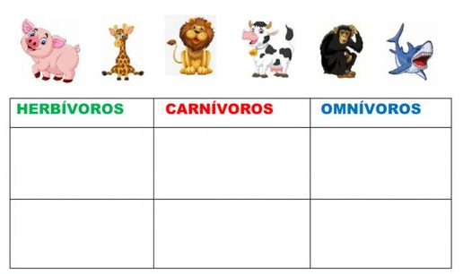

3- DESAFÍO , UNI LOS NUMEROS

¿QUÉ ANIMAL DESCUBRISTE?
………………………………………………………………………………..
¿QUÉ COME?
………………………………………………………………………………..
4-RESOLVE LAS SIGUIENTES CUENTITAS , CON LA BANDA DE NÚMEROS O EL CENTÍMETRO,VAMOS VOS PODES!
(RECUERDA SI SUMAMOS AVANZAMOS HACIA ADELANTE , SI RESTAMOS NOS DEVOLVEMOS , VAMOS HACIA ATRÁS)

30+5= 43+5= 47+2=

40-5= 44-4= 35-2=
5-CON AYUDA DE UN ADULTO DESCUBRI LOS NOMBRES DE LOS ANIMALES EN LA SOPA DE LETRAS.
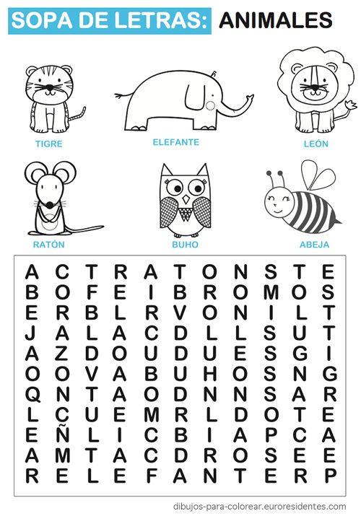

RECUERDA PRACTICAR TODOS LOS DÍAS LO QUE APRENDEMOS, NOS ENCONTRAREMOS EL MARTES , PARA FESTEJAR CON LAS HERMANITAS SU DÍA!! ¡BENDICIONES!
CARIÑOS TU SEÑO!

